江苏省大学生创新创业训练计划
今天小编要给大家介绍的是江苏省大学生创新创业训练计划。
开展大学生创新创业训练计划，旨在促进高校人才培养模式和教学方法的创新，鼓励和支持大学生积极参与科学研究、技术开发和创业模拟、创业实践等创新创业活动，强化创新创业能力养成训练，不断增强大学生的创新精神、创造思维、创业意识，提高大学生的创新能力和在创新基础上的创业能力，培养适应行业企业需求的高素质创新创业人才，以创新引领创业，以创业带动就业。
说了那么多，让我们直接切入主题吧：

（一）申报材料
1．江苏省高等学校大学生创新创业训练计划项目申请表；
2．国家级大学生创新创业训练计划项目申报表；
3．江苏省高等学校大学生创新创业训练计划学校组织管理情况汇报表（一式一份）；
4. 大学生创新创业训练计划项目信息表（Excel格式，一式一份）；

（二）申报时间与方式（参考2015年）
各高校对申报项目预先进行校内评审、公示并择优排序后,于4月15日-5月10日期间登录“江苏省大学生创新创业训练计划平台”（网址：http://jscx.njnu.edu.cn/），在线填报《江苏省高等学校大学生创新创业训练计划项目申请表》（创新训练项目）和《国家级大学生创新创业训练计划项目申报表》（创业训练和创业实践项目）并及时核对学校联系人信息。

接下来让我们看一些有关大学生创新创业优秀成果的交流展示会的风采吧：
14年11月1日，由江苏省教育厅、江苏省科学技术厅、江苏省人力资源和社会保障厅主办的2014年江苏省大学生创新创业优秀成果交流展示会开幕式在南京邮电大学举行。省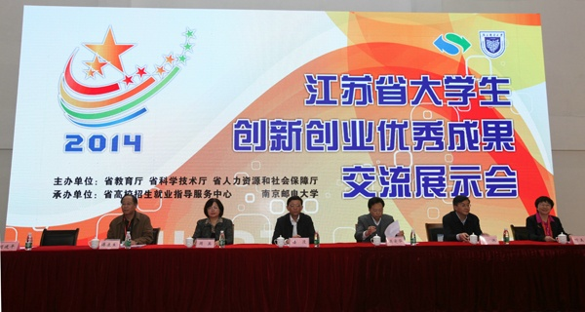委教育工委副书记潘漫、省人力资源和社会保障厅副厅长周英、省科学技术厅副巡视员蒋洪、教育部高等教育司理工处处长吴爱华等出席开幕式。
我校第七届大学生发展论坛、第九届大学生科技节开幕
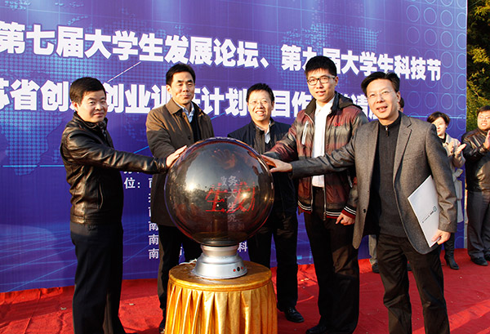 11月28日下午，我校仙林校区原美楼前人潮涌动、热闹非凡，由校大学生科协主办，校教务处、团委、学工处、研究生院、科技处、社科处共同指导的南京师范大学第七届大学生发展论坛、第九届大学生科技节暨江苏省创新创业训练计划项目作品邀请展在此隆重开幕。来自南京大学、南京邮电大学、南京理工大学、南京航空航天大学、南京审计学院、南京信息工程大学、江苏大学、扬州大学、三江学院、淮海工学院等兄弟院校代表以及我校师生齐聚一堂共享学术盛宴。出席本次开幕式的嘉宾有校党委常委、副校长陈国祥，江苏省教育厅高教处和我校主办单位的相关领导。

我校优秀成果展
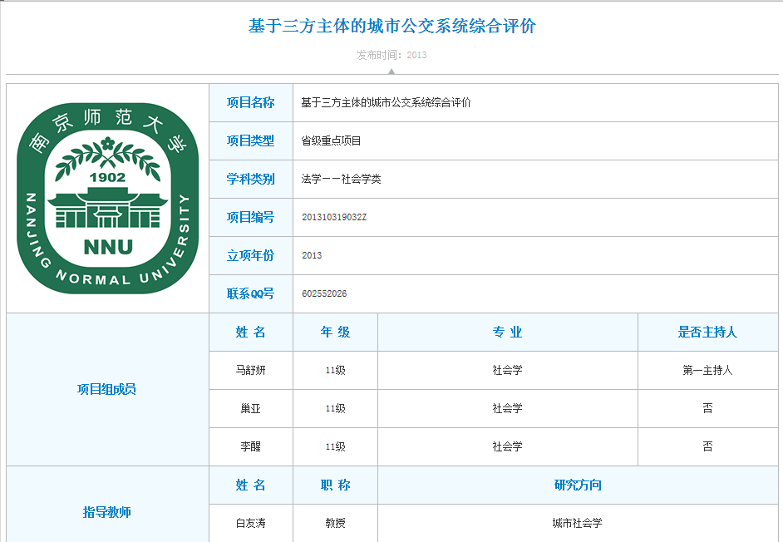

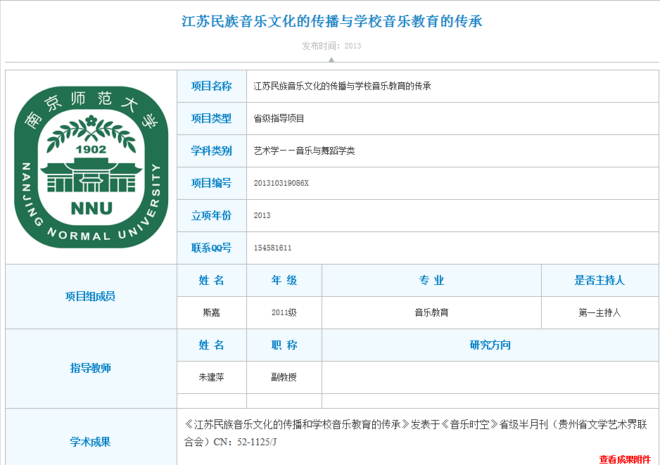

部分高校优秀成果奖
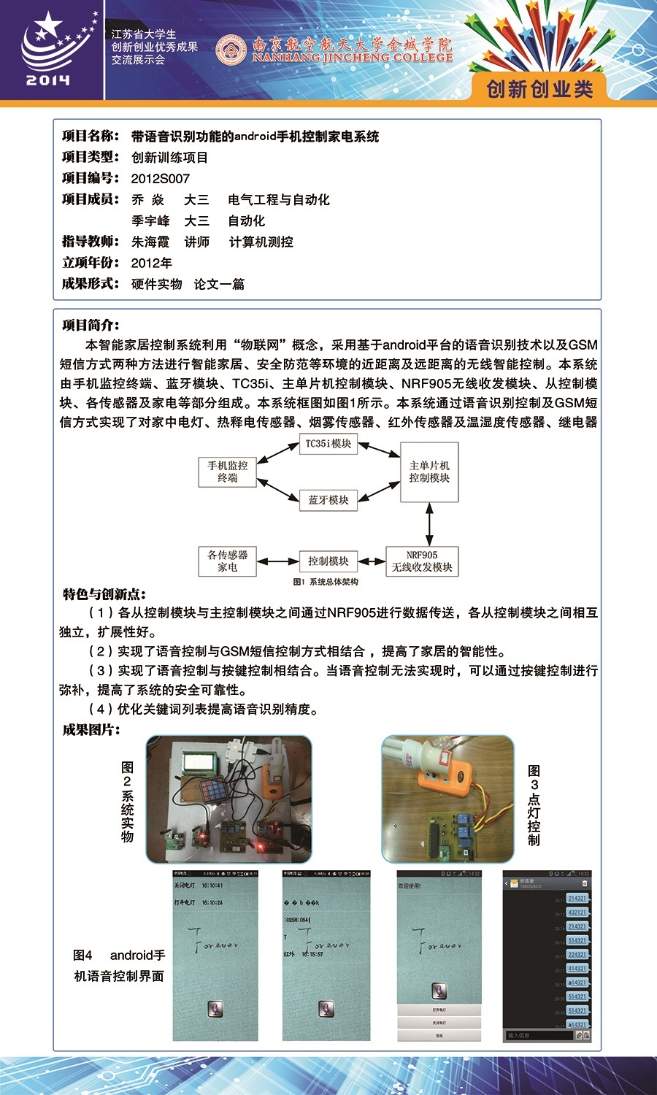
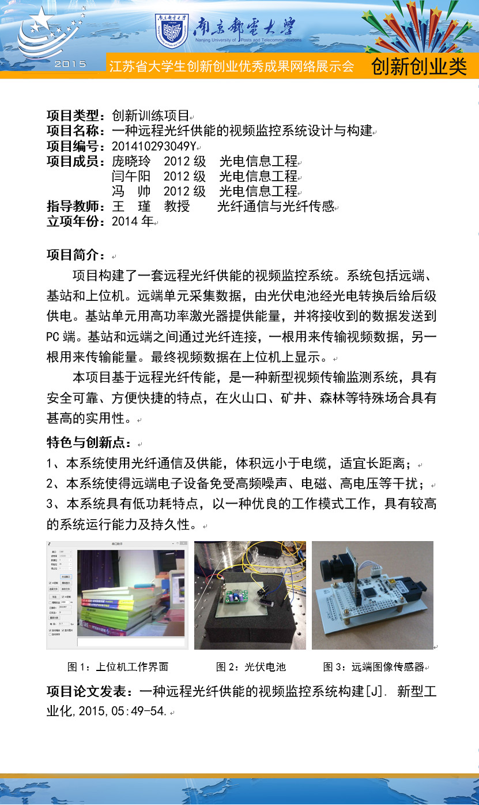
编写者:2014级黄凯杰 2015级研究生 张强

